Dragi moji ustvarjalci,
vstopili smo v 8. teden učenja na daljavo.
Moram vam zaupati, da zelo lepo opravljate likovne naloge. Vaši izdelki so zanimivi, izvirni in zelo lepi.
Za danes imam za vas prav posebno nalogo, in sicer šli boste na sprehod v naravo. Opazovali boste njene lepote, medtem pa razmislili, kakšno misel ali besedo bi mi lahko zapisali ali naredili kakšno podobo živali, človeka iz naravnih materialov.
Kako boste to naredili?
- Ko se boste sprehajali v naravi, jo dobro opazujte.
- Utrgajte kakšne cvetice, travice, poberite odpadle vejice dreves, majhne kamne …
- Tako boste lahko sestavili kakšno misel ali besedo … podobo …
- Poskušajte si narediti enobarvno ozadje, na katerega zapišete lepo misel ali besedo, naredite podobo – naj bodo to enostavno tla zemlje, kot boste videli v nadaljevanju. Lahko pa si za podlago izberete tudi kakšen karton ali list papirja, les …
- Bodite ustvarjalni.
Veselim se vaših izvirnih zapisov ali podob iz naravnih materialov. V prilogi vam pošiljam nekaj primerov, da si boste lažje predstavljali.
Želim vam prijetne trenutke, pazite nase in lepo se imejte.
Lep pozdrav
Učiteljica Nadja

Peščena tla, na katerih je narejen zapis iz kamenčkov …
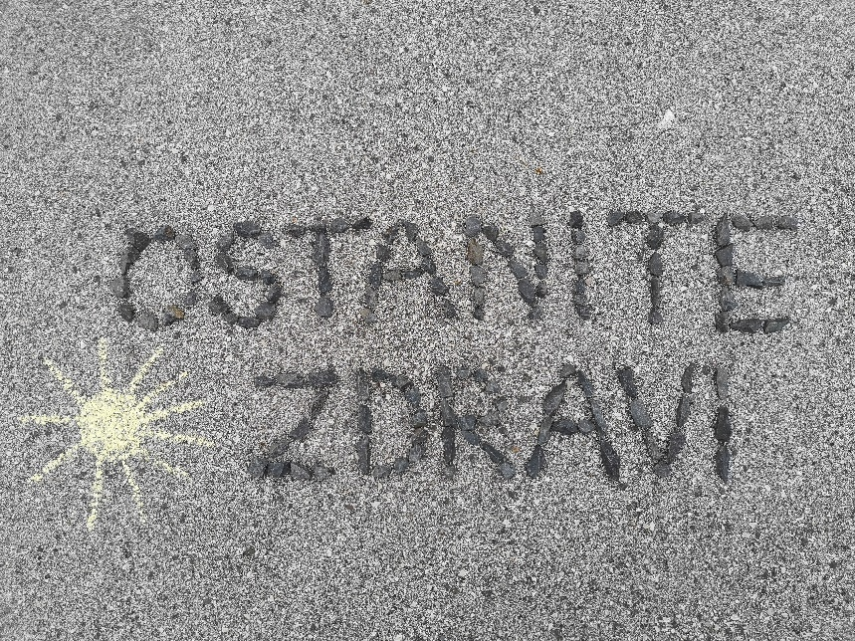

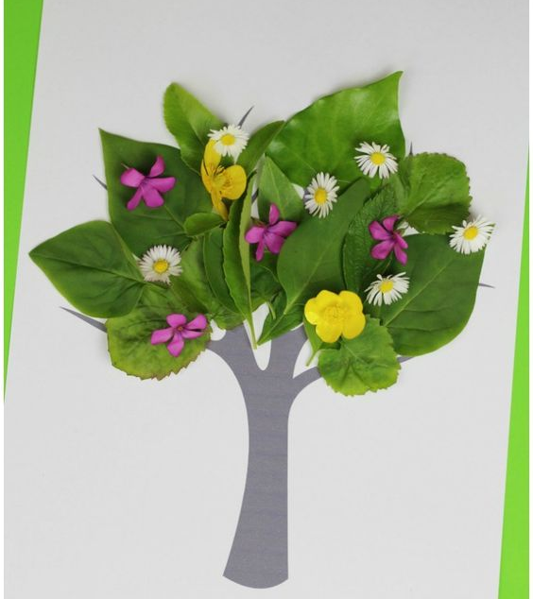


Ime iz cvetic in odpadlih vejic drevesa

Cvetice, listi dreves in dodano narisano deblo drevesa
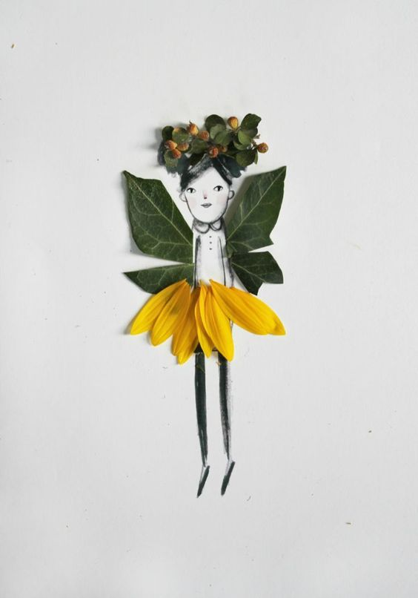
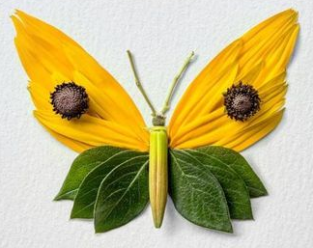
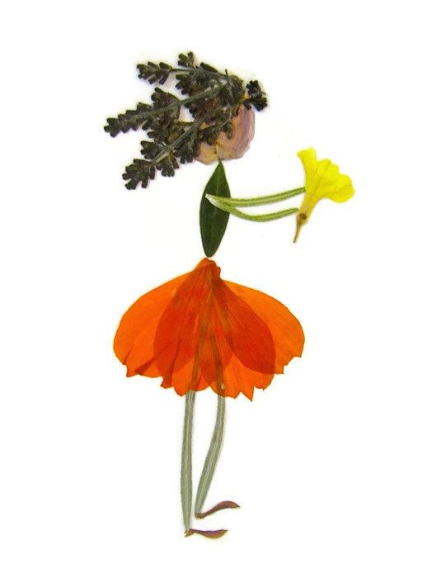
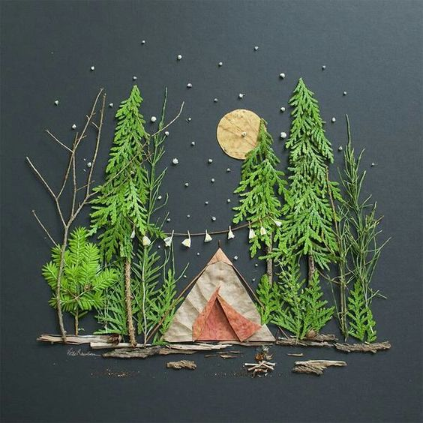

Smrekove vejice, odpadle vejice drevesa, cvetice …

Gozdna vila iz cvetic in listov drevesa

Metulj iz cvetic in listov dreves

Deklica iz cvetic in listov dreves
Tako … verjamem, da ste sedaj dobili občutek, kako bi naj izgledal vaš zapis ali kakšna bi naj bila vaša izdelana podoba ljudi ali živali iz naravnih materialov.

Lep pozdrav še enkrat
Učiteljica Nadja

